**Opgave 1**

1. Tag udgangspunkt i det vedlagte html-dokument opgave1Template.html. Brug CreateJS til at programmere nedenstående billede (eller noget, der ligner nogenlunde). Teksten har font size 40px og font family Calibri. Teksten har farven hvid. Baggrundsfarven har værdien '#FF2A2A'. Bemærk at der ikke er markeret nogen border omkring firkanten. Gem din besvarelse i opgave1a.html.

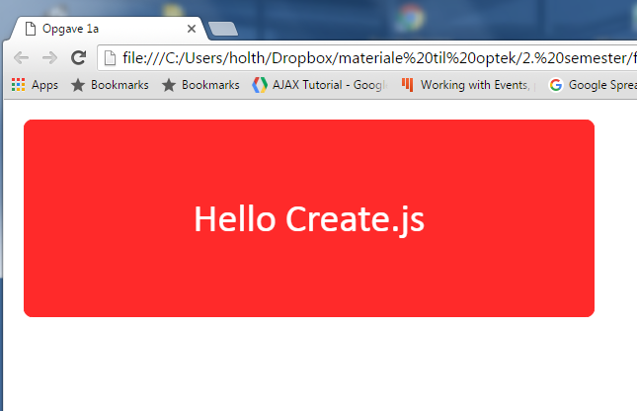

1. Tag udgangspunkt i opgave1a.html og tilføj en sort skygge til teksten, som vist på nedenstående screendump. Du skal ikke bestræbe dig på at ramme det grafiske udtryk på screendumpet præcist. Vær opmærksom på, at CreateJS ikke har nogen shadow-metode rettet specifikt mod tekst, men derimod arbejder med en generel shadow-klasse, som også kan anvendes på fx images (se fx side 80 i ”Beginning HTML5 Games with CreateJS”). Gem din besvarelse i opgave1b.html.

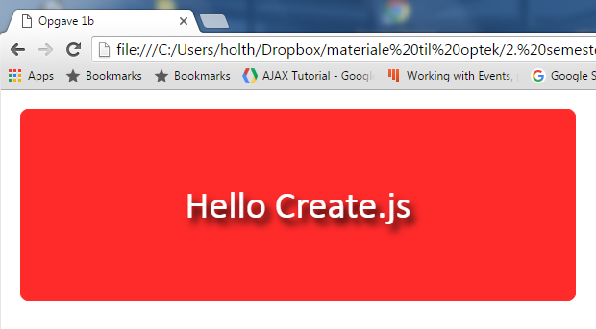

1. Tag igen udgangspunkt i opgave1a.html. Opret et array, hvis elementer er farverne ’black’, ’yellow’, ’blue’ og ’green’. Opret JavaScript-kode, som skriver teksten 20 gange i rektanglet. Teksten må gerne rage ud over rektanglet, og de enkelte eksemplarer må gerne overskrive hinanden. De enkelte tekster skal have tilfældige begyndelseskoordinater indenfor rektanglet. Tekstfarven skal i hvert eksemplar af teksten være en tilfældigt valgt farve i det oprettede farvearray. Fontstørrelsen er 30px. Nedenfor er vist et eksempel på, hvordan output kan være. Gem din besvarelse i opgave1c.html.

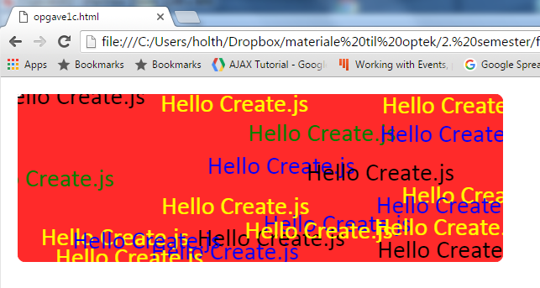

1. Tag igen udgangspunkt i opgave1a.html. Find fx ved en Google-søgning ud af, hvordan man laver en lineær farvegradient i CreateJS. Lav en lineær farvegradient, som løber lodret fra rektanglets øverste til dets nederste kant. Den øverste farve er ’#000000’, den nederste '#FF2A2A'. Nedenfor er output vist. Gem din besvarelse i opgave1d.html.

